1. 首页，按照效果图所示。

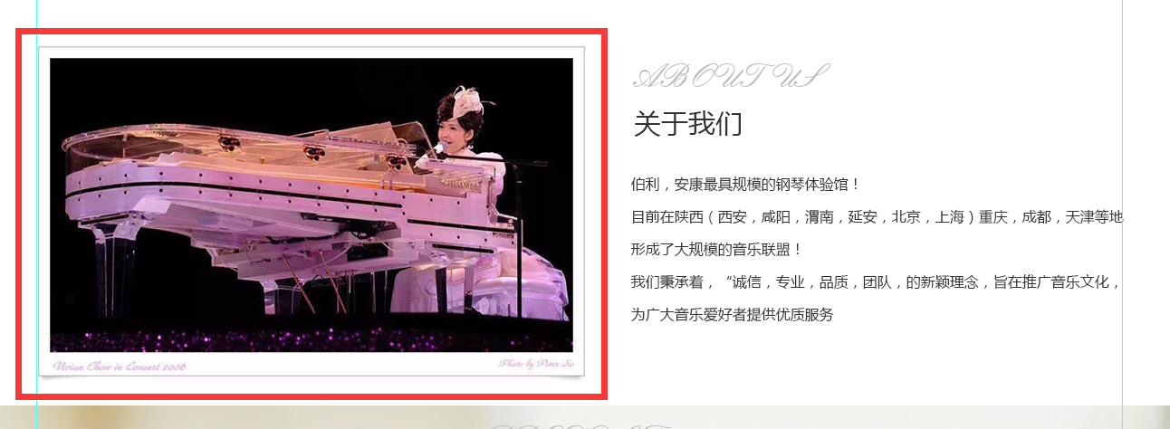

此处红框部分，加一个 左右切换的效果。

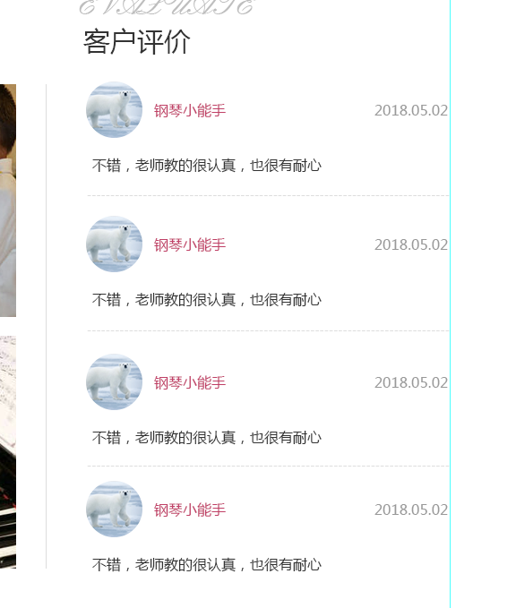

此处是上线滚动的效果。  
2、图片列表页，头尾与首页一样。中间区域如如下链接所示

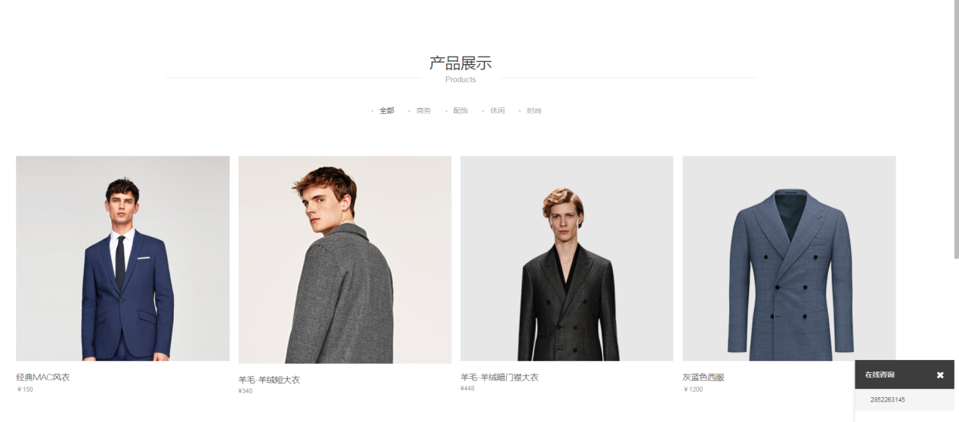

<http://mo004_6604.mo4.line1.uemo.net/project/>

1. 文章列表页，

<http://mo004_6604.mo4.line1.uemo.net/news/>